David Alexander Santisteban Apolinar

DOCUMENTACION CASOS DE USO

**Administración del sistema**

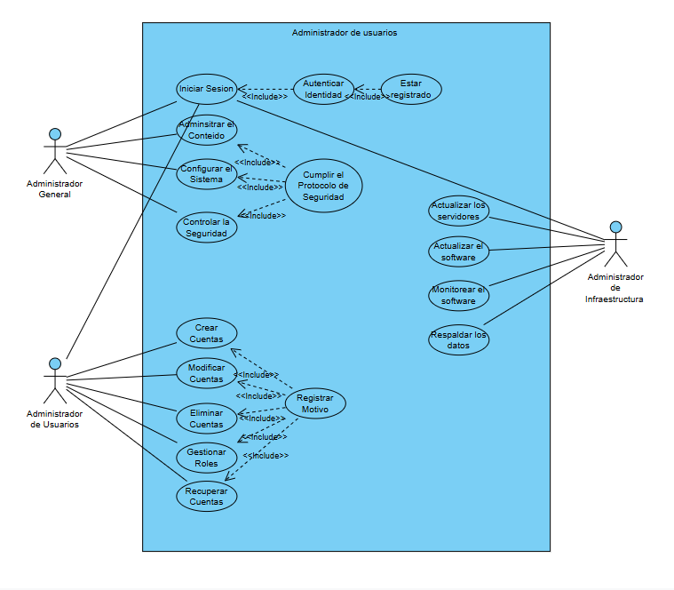

1. TODOS LOS ADMINISTRADORES

|  |  |
| --- | --- |
| NOMBRE DEL CASO DE USO | Iniciar Sesión con OTP |
| DESCRIPCION | Permite al Administrador General acceder al sistema mediante credenciales válidas y un código OTP para verificar su identidad. |
| ACTORES | Administrador General, Administrador de Usuarios y Administrador de Infraestructura |
| PRECONDICIONES | El administrador debe estar registrado en la base de datos.  El servicio de envío de OTP debe estar operativo. |
| FLUJO PRINCIPAL | 1. El administrador ingresa su correo electrónico y contraseña. 2. El sistema valida las credenciales. 3. Si son correctas, envía un código OTP al correo registrado. 4. El administrador ingresa el código OTP. 5. El sistema verifica el código y concede acceso al panel de control. |
| FLUJO ALTERNATIVO | En caso de credenciales incorrectas   1. El sistema muestra un mensaje de error. 2. Permite reintentos (hasta 3 veces). 3. Si falla 3 veces, bloquea temporalmente la cuenta. |
| POS CONDICIONES | * El administrador puede acceder al sistema. |

1. ADMINSITRADOR GENERAL

|  |  |
| --- | --- |
| NOMBRE DEL CASO DE USO | Administrar Contenido |
| DESCRIPCION | Permite al Administrador General revisar, aprobar o eliminar recetas subidas por usuarios, garantizando que cumplan con las políticas de la plataforma. |
| ACTORES | * Primario: Administrador General * Secundario: Sistema de contenido |
| PRECONDICIONES | * Debe haber contenido pendiente de revisión. * El administrador debe tener permisos de gestión de contenido. |
| FLUJO PRINCIPAL | 1. El administrador accede al panel de moderación. 2. Selecciona una receta para revisar. 3. Decide:    * Aprobar: La receta queda pública.    * Rechazar: Ingresa un motivo y elimina el contenido. 4. El sistema guarda los cambios y notifica al usuario (si aplica). |
| FLUJO ALTERNATIVO | - |
| POS CONDICIONES | * El contenido queda publicado o eliminado según la decisión. * Se registra la acción en el historial de moderación. |

|  |  |
| --- | --- |
| NOMBRE DEL CASO DE USO | Gestionar Usuarios |
| DESCRIPCION | Permite al Administrador General suspender o reactivar cuentas de usuarios que violen las normas de la plataforma. |
| ACTORES | * Primario: Administrador General * Secundario: Usuarios afectados |
| PRECONDICIONES | * El usuario objetivo debe existir en el sistema. * Debe haber un reporte previo o violación de políticas. |
| FLUJO PRINCIPAL | 1. El administrador busca al usuario por ID, correo o nombre. 2. Revisa el historial de reportes. 3. Decide:    * Suspender: Bloquea el acceso temporalmente.    * Restaurar: Reactiva la cuenta si se solucionó el problema. 4. Registra el motivo en el sistema. |
| FLUJO ALTERNATIVO | - |
| POS CONDICIONES | * La cuenta queda suspendida o restaurada. * El usuario recibe una notificación con los detalles. |

|  |  |
| --- | --- |
| NOMBRE DEL CASO DE USO | Gestionar el Sistema |
| DESCRIPCION | Permite al Administrador General realizar ajustes globales en la plataforma |
| ACTORES | * Primario: Administrador General * Secundario: Equipo de infraestructura (notificaciones) |
| PRECONDICIONES |  |
| FLUJO PRINCIPAL | 1. Accede al panel "Gestión del Sistema". 2. Selecciona una acción:    * Modo Mantenimiento: Activa/desactiva el acceso público.    * Configuración Global: Cambia parámetros (ej.: límite de recetas por usuario). 3. Confirma con firma digital o OTP adicional. 4. El sistema aplica los cambios y notifica al equipo. |
| FLUJO ALTERNATIVO |  |
| POS CONDICIONES | * Se registra el motivo del cambio |

|  |  |
| --- | --- |
| NOMBRE DEL CASO DE USO | Control de Seguridad |
| DESCRIPCION | Permite al Administrador General ajustar políticas de seguridad, como:   * Requerir OTP para todos los administradores. * Habilitar/deshabilitar registros de nuevos usuarios. |
| ACTORES | * Primario: Administrador General * Secundario: Sistema de configuración |
| PRECONDICIONES | * El administrador debe tener privilegios de seguridad. |
| FLUJO PRINCIPAL | 1. Accede al panel de "Configuración de Seguridad". 2. Modifica parámetros (ej.: activar OTP obligatorio). 3. Confirma los cambios. 4. El sistema aplica las nuevas reglas |
| FLUJO ALTERNATIVO | - |
| POS CONDICIONES | * Las nuevas políticas de seguridad están activas. * Todos los administradores deben adaptarse a los cambios. |

1. Administrador de Usuarios

|  |  |
| --- | --- |
| NOMBRE DEL CASO DE USO | Crear cuenta |
| DESCRIPCION | Permite al Administrador de Usuarios registrar manualmente una nueva cuenta en el sistema |
| ACTORES | * Primario: Administrador de Usuarios * Secundario: Sistema de registro |
| PRECONDICIONES | El correo electrónico no debe estar registrado previamente |
| FLUJO PRINCIPAL | 1. Selecciona "Crear Usuario" en el panel. 2. Ingresa datos obligatorios:    * Nombre    * Correo electrónico    * Rol inicial (Usuario básico, Editor, etc.) 3. El sistema genera una contraseña temporal y la envía al correo. 4. Registra el motivo de creación (ej.: "Registro manual por solicitud del área de soporte"). |
| FLUJO ALTERNATIVO | - |
| POS CONDICIONES | * Se registra el motivo |

|  |  |
| --- | --- |
| NOMBRE DEL CASO DE USO | Recuperar cuenta |
| DESCRIPCION | Restablece el acceso a cuentas suspendidas por intentos fallidos de inicio de sesión o reportes. |
| ACTORES | * Primario: Administrador de Usuarios * Secundario: Usuario afectado |
| PRECONDICIONES | * La cuenta debe estar en estado "Bloqueada" o "Suspendida". |
| FLUJO PRINCIPAL | 1. Busca la cuenta por ID/correo. 2. Selecciona "Recuperar Cuenta". 3. El sistema solicita:    * Motivo de recuperación (ej.: "Error de autenticación confirmado").    * Nueva contraseña temporal (opcional). 4. Envía un enlace de restablecimiento al usuario. |
| FLUJO ALTERNATIVO |  |
| POS CONDICIONES | * La cuenta vuelve al estado "Activa". * Se notifica al usuario por correo. |

|  |  |
| --- | --- |
| NOMBRE DEL CASO DE USO | Modificar Cuentas |
| DESCRIPCION | Actualiza información de perfiles existentes (nombre, correo, roles). |
| ACTORES | * Primario: Administrador de Usuarios * Secundario: Usuario modificado |
| PRECONDICIONES | * El usuario objetivo debe existir. |
| FLUJO PRINCIPAL | 1. Busca al usuario y selecciona "Editar". 2. Modifica campos permitidos:    * Datos básicos: Nombre, foto perfil.    * Roles: Asigna/revoca permisos (ej.: Editor → Usuario básico). 3. Ingresa motivo obligatorio (ej.: "Actualización por cambio de departamento"). 4. Confirma cambios. |
| FLUJO ALTERNATIVO |  |
| POS CONDICIONES | * Los cambios se aplican inmediatamente. * El usuario recibe notificación si se alteran sus permisos. |

|  |  |
| --- | --- |
| NOMBRE DEL CASO DE USO | Eliminar cuentas |
| DESCRIPCION | Eliminación lógica de cuentas con registro de justificación. |
| ACTORES | * Primario: Administrador de Usuarios * Secundario: Usuario eliminado |
| PRECONDICIONES | * La cuenta no debe pertenecer a otro administrador. |
| FLUJO PRINCIPAL | 1. Busca al usuario y selecciona "Eliminar". 2. El sistema exige:    * Motivo (mín. 20 caracteres). 3. Confirma la acción. |
| FLUJO ALTERNATIVO |  |
| POS CONDICIONES | Se define le motivo |

|  |  |
| --- | --- |
| NOMBRE DEL CASO DE USO | Gestionar Roles |
| DESCRIPCION | Asigna o revoca roles específicos (Editor, Moderador, etc.) a usuarios estándar. |
| ACTORES | * Primario: Administrador de Usuarios * Secundario: Usuario modificado |
| PRECONDICIONES | * El administrador no puede auto-asignarse roles superiores. |
| FLUJO PRINCIPAL | 1. Selecciona "Gestionar Roles" en el perfil del usuario. 2. Elige entre roles disponibles 3. Ingresa motivo 4. Confirma cambios. |
| FLUJO ALTERNATIVO |  |
| POS CONDICIONES | Se registra el motivo |

1. ADMINISTRADOR DE INFRAESTRUCTURA

|  |  |
| --- | --- |
| NOMBRE DEL CASO DE USO | Actualizar los Servidores |
| DESCRIPCION | Permite Actualizar los servidores de la plataforma (escalar, reiniciar o apagar instancias). |
| ACTORES | * Primario: Administrador de Infraestructura |
| PRECONDICIONES | * Notificar al equipo antes de cambios críticos. |
| FLUJO PRINCIPAL | 1. Selecciona acción:    * Escalar recursos (CPU/RAM).    * Reiniciar servicio    * Apagar instancia 2. El sistema ejecuta la acción y envía reporte por email |
| FLUJO ALTERNATIVO |  |
| POS CONDICIONES | * Cambios aplicados en la infraestructura.   Registrar el motivo |

|  |  |
| --- | --- |
| NOMBRE DEL CASO DE USO | Actualizar el Software |
| DESCRIPCION | Despliega actualizaciones de la plataforma (backend/frontend) en entornos controlados. |
| ACTORES | * Primario: Administrador de Infraestructura |
| PRECONDICIONES | * Backup completo reciente. |
| FLUJO PRINCIPAL | 1. Seleccionar la versión del software. 2. Ejecuta pruebas automatizadas 3. Confirma el despliegue 4. Sistema notifica estado del software. |
| FLUJO ALTERNATIVO | **Fallo en pruebas**  **Retirar versión del software** |
| POS CONDICIONES | * Nueva versión activa en producción. * Reporte de cambios generado. |

|  |  |
| --- | --- |
| NOMBRE DEL CASO DE USO | Monitorear el Software |
| DESCRIPCION | Supervisa el rendimiento de servidores y aplicaciones |
| ACTORES | Administrador de Infraestructura |
| PRECONDICIONES |  |
| FLUJO PRINCIPAL | 1. Accede al dashboard de "Rendimiento". 2. Filtra por:    * Uso de CPU/RAM.    * Latencia de API.    * Errores presentados 3. Configurra alertas si hay problemas (ej.: Notificar si CPU > 90% por 5 min). 4. Guarda configuración. |
| FLUJO ALTERNATIVO |  |
| POS CONDICIONES | Alertas activas según parámetros. |

|  |  |
| --- | --- |
| NOMBRE DEL CASO DE USO | Respaldar los datos |
| DESCRIPCION | Ejecuta backups completos |
| ACTORES | Administrador de Infraestructura |
| PRECONDICIONES |  |
| FLUJO PRINCIPAL | 1. Selecciona tipo de backup:    * Completo (toda la BD).    * Incremental (solo cambios desde último backup). 2. Programa frecuencia (diario/semanal). 3. Ejecuta manualmente o confirma programación. 4. Sistema valida integridad del backup. |
| FLUJO ALTERNATIVO |  |
| POS CONDICIONES | * Backup almacenado en ubicación segura. |